**Запуск приложения**

В терминале перейдите в папку с кодом и выполните последовательно команды:

python -m venv venv

./venv/Scripts/Activate

python -m pip install --upgrade pip

pip install -r requirements.txt

python main.py

**Описание приложения**

При первоначальном запуске необходимо подключиться к вашей базе данных.

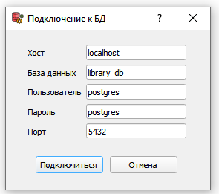

В приложении 3 вкладки: «Список книг», «Список читателей», «Отчеты». На вкладке «Список книг» находится кнопка «Загрузить тестовые данные», чтобы быстро наполнить таблицы данными.  
В колонке «У кого сейчас книга» отображено, где сейчас находится книга, если в библиотеке, то нужно прописать Библиотека.

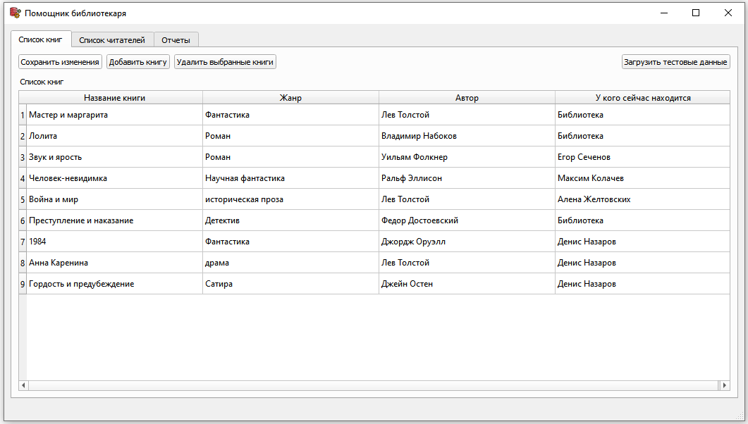

На вкладке «Отчеты» при нажатии на кнопки «Отчет о выданных книгах на карте», «Отчет по просрокам возврата книгк» формируются GeoJSON и TXT файлы о местонахождении книг и списка читателей, которые во время не вернули книги соответственно.

